Презентация (урок), посвященный
25-летию аварии на Чернобыльской АЭС для учащихся 7-9 классов
«Чернобыль быль, Чернобыль боль»

Автор:
Кузовенкова Е.В.,
заведующая библиотекой,
учитель географии
МБОУ СОШ № 4 г. Красноярск

«Черная боль»
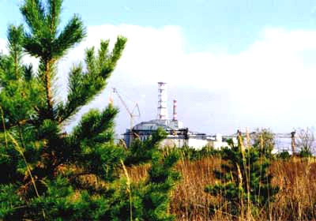Павшим и живым участникам ликвидации катастрофы на
Чернобыльской АЭС 26 апреля 1986 года, вдовам и матерям,
посвящается….
То, друзья, не сказка – это быль,
Есть на свете город Чернобыль.
От рентгенов там сосновый лес -
Весь звенит, нет в мире звонче мест.
Но собрался в городе народ,
Им не надо лозунгов "вперед".
И не ждут здесь окончанья смен,
Им не важно, сколько там рентген.

Этим людям в пояс поклонюсь, "Не свети", прошу, сосновый лес,
Только подступает к сердцу грусть, Здесь опять работает АЭС,
Только на глазах моих слеза, И реактор спрятан за стеной,
Шли они, хотя туда – нельзя. Есть один вопрос: "Какой ценой?"
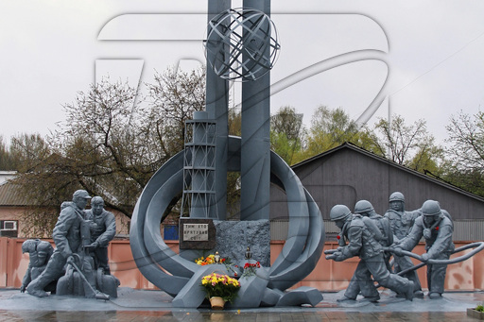
Игорь Шкляревский
Давня історія Чорнобиля
Основание и существование города Чернобыль имеет насыщенную событиями древнейшую историю. Город находился на одном из важных путей средневековья, на перекрестке разных культур и религий. На территории чернобыльского района с древних времен была сформирована своеобразная культура, которая и до сих пор приковывает взгляды этнографов. Эти территории в далеком прошлом принадлежали Киевской Руси. Среди многочисленных городов, феодальных замков и поселений, которые располагались на берегах рек Припять, Тетерев, Ирпень, Уж, как удостоверяют летописи, Чернобыль занимал одно из наиболее значимых мест. Город Чернобыль пережил и монголо-татарское нашествие.
XIII столетие ознаменовалось победой Литовского княжества над татарами. В 1320 году, после того, как литовский князь Гидеминас покорил себе Киев, начался литовский период в истории Украины. В 1569 году после подписания Люблинской унии между Литвой и Польшей, Чернобыль отходит под владение Польши. Владычество над городом переходит в руки шляхтичей Сапегов.
Освободительная война украинского народа 1648-1654 р.р. не обошла стороной и Чернобыльские земли. В результате военных действий Чернобыль многократно переходил из рук в руки. В эти годы в Чернобыле побывал Киевский полк повстанческой армии Богдана Хмельницкого под командованием А. Ждановича, но уже через месяц город занимает польско-литовская армия Радзвилла…
Когда на Правобережной Украине вспыхнуло пламя повстанческого движения гайдамаков, Чернобыль дважды, в 1747 и 1751 годах, был под защитой повстанцев. В ответ, карательный отряд польской шляхты, возглавляемый Мацкевичем, прошелся огнем и мечом почти по всей местности вдоль рек Тетерев и Припять.
На территории Чернобыля существовали православные Ильинская, Николаевская та Богородицкая церкви. Ильинская церковь была построена в 1749 году, но после пожара была отстроена в камне и освященная в 1878 году. В таком виде церковь сохранилась до сих пор. В Чернобыле существовала Римско-католическая церковь во имя Успения пресвятой Богородицы (была построена в качестве доминиканского монастыря).
В 1775 году в Чернобыле были основаны поселения раскольников - выходцев со Стародубья, а также колония староверов. Раскольники имели свою церковь святого Филиппа - митрополита Московского. При церкви существовал мужской монастырь.
В конце XIX столетия в Чернобыле наблюдается значительное увеличение еврейского населения. Город считался резиденцией семьи Чернобыльских цадиков, служителей Хасидизму. Фамилии Менахема-Нахума Чернобыльского и его преемника Мордехая Чернобыльского за их праведную и богоугодную жизнь были канонизованы в ранг иудейских «святых». Они были похоронены в Чернобыле, на месте их захоронения были построены два мавзолея.
На рубеже XIX и XX веков в Чернобыле жило 16700 человек и насчитывалось около 2000 дворов.
В 1993 году Чернобылю исполнилось 800 лет.

Прип'ять

Населенный пункт Припять расположен в Киевской области республики Украина , на берегу реки Припять. Официальная дата основания и фактическая дата начала строительства – 4 февраля 1970 года. Статус города Припять приобрел в 1979 году постановлением Верховного Совета Украинской Советской Социалистической республики за номером 1264/686. Генеральным поводом основания города стало строительство и последующая эксплуатация одной из самых крупных в Европе Чернобыльской атомной электростанции, градообразующего предприятия, которое и дало Припяти почетное звание города атомщиков. Таким образом, Припять стал девятым в Советском Союзе атомоградом. Численность населения (на ноябрь 1985 года) – 47 500 человек, более 25 национальностей. Ежегодный прирост населения – более 1500 человек, среди которых около 800 – новорожденные припятчане, и приблизительно 500-600 человек – прибывшие на постоянное место жительства из разных уголков Советского Союза. Припять - крупный железнодорожный узел (станция Янов), удобный узел транспортных магистралей Полесья, пристань речного судоходства.
Параллельно своему прямому назначению города атомщиков, Припять проектировалась и с учетом другой стратегической выгоды – крупный перевалочный пункт, стоящий на перекрестке транспортных артерий.
С момента начала строительства Припять автоматически стала крупным транспортным узлом. Вместе с основанием города был продлен до того короткий судоходный фарватер реки Припять – с 1976 года его протяженность достигла 591 километра от устья. Кроме того, важной транспортной артерией стал и мощный железнодорожный узел – станция Янов, а также удобная сеть автомобильных дорог. 1982 год стал пиковым для автовокзала Припяти. 21 мая того года автовокзал принял и отправил 52 автобусных рейса по 14 направлениям. Кроме рядовых пассажиров, в Припять, как в образцовый советский город, приезжали многочисленные экскурсанты и различные оценочные комиссии. Улицам и проспектам города присваивались в основном традиционные для советской эпохи названия. Помимо чисто идеологических проспекта Ленина, улиц Дружбы Народов и Героев Сталинграда, в Припяти появились и улица Набережная, проспект Строителей и Энтузиастов. В названии улицы Леси Украинки отразилась и национально-культурная сторона республики Украина. Не остался без внимания и главный повод основания Припяти – мирный атом...

«…- Ты кто?
- Я – мирный атом!
- А почему с топором?
- Значит, вы еще не все обо мне знаете…»
Шутка физиков – ядерщиков, 1986г

Чорнобильська АЕС
У предприятий, как и у людей, судьбы складываются по-разному. На своем тридцатилетнем пути Чернобыльская атомная электростанция знала времена большого подъема и спада, общего интереса и охлаждения, как будто судьба в который раз стремилась показать всем, что жизнь имеет разные полюсы. Станции повезло быть первенцем украинской атомной энергетики, дав 26 сентября 1977 года первый ток. Она работала в составе одного, потом двух, трех и наконец, четырех энергоблоков-миллионников. Для поиска пригодной и наиболее подходящей площадки для размещения атомной электростанции в период 1965—1966 гг. Киевским отделением проектного института «Теплоэлектропроект» были обследованы 16 пунктов в Киевской, Винницкой и Житомирской областях.
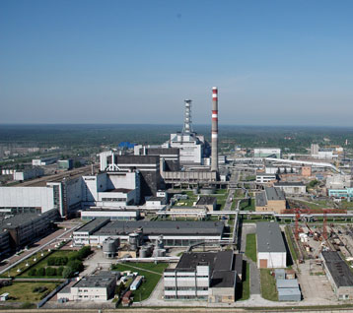
Площадка была выбрана в 4 км от села Копачи Чернобыльского района, на правом берегу реки Припять в 15 км от города Чернобыль вблизи станция Янов железнодорожной линии Чернигов — Овруч. По итогам обследования земли, на которых она располагалась, были признаны малопродуктивными. Установлено было также соответствие требованиям водообеспечения, транспорта и санитарно-защитной зоны. 2 февраля 1967 года Постановлением ЦК КПСС и Совета Министров СССР утверждены рекомендации Госплана УССР о размещении АЭС около села Копачи Киевской области. 4 февраля 1970 года начаты работы по строительству будущего города энергетиков — Припяти.
В мае 1970 года начинается разметка котлована под 1-й энергоблок ЧАЭС, в июле следующего, 1971 года, завершается строительство ЛЭП 110 кВ подстанции Чернобыльская, а 7 декабря того же года создается постоянно действующая комиссия по принятию объектов Чернобыльской АЭС.
В День строителя — 15 августа 1972 года в 11 часов дня был торжественно уложен первый кубометр бетона в основание деаэраторной этажерки главного корпуса первой очереди станции, произведена закладка нержавеющей капсулы с письмом к будущим поколениям. Но не суждено было потомкам прочитать это письмо – сама станция стала символом героизма Человека и могущества Атома…
26.04.1986
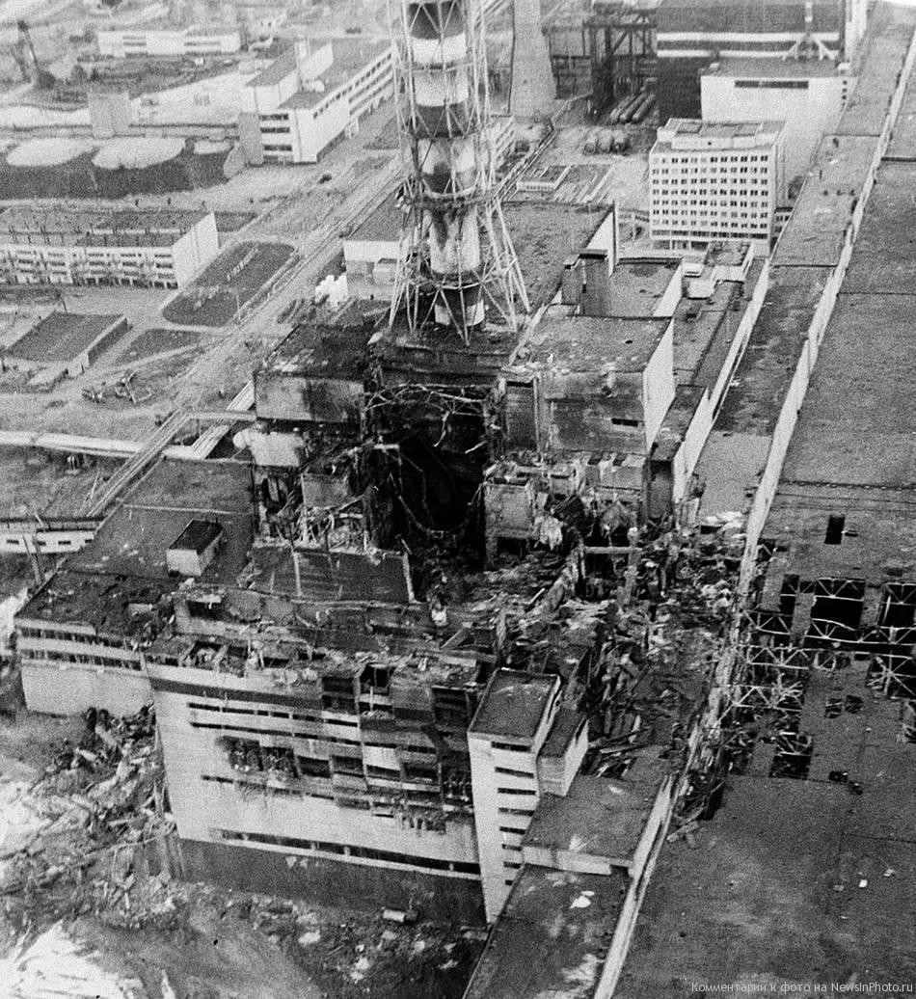
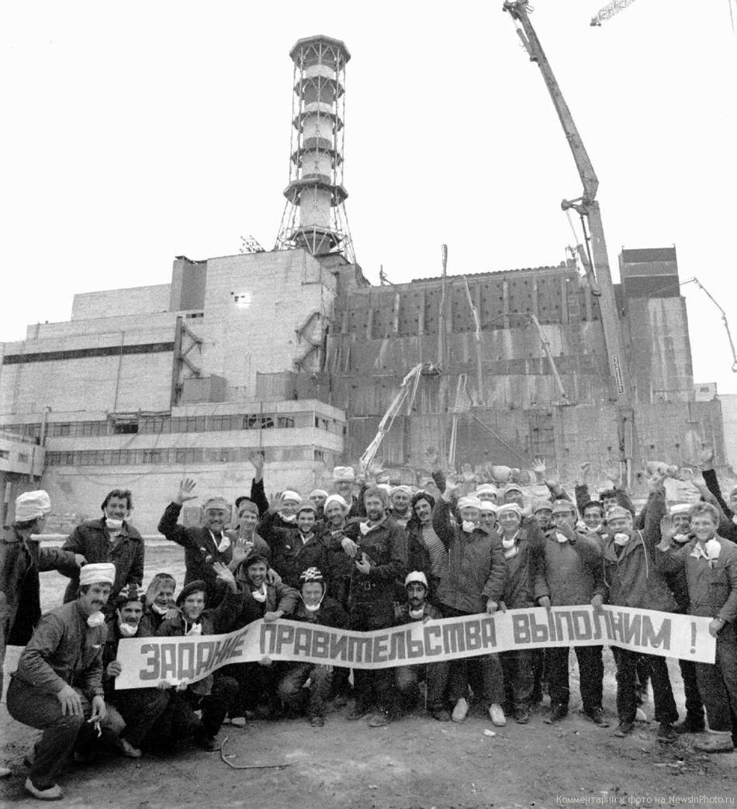

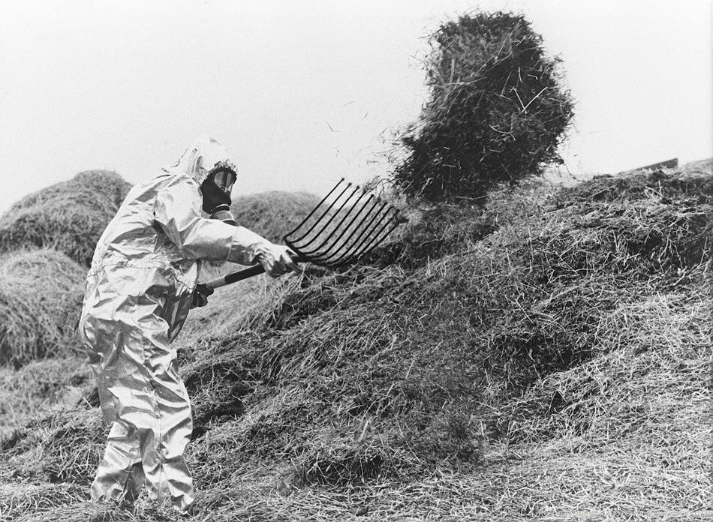

Чорнобиль быль, Чорнобиль боль…
Из дневника художника Алексея Бреуса, ему довелось провести долгие часы в еще не остывшем эпицентре самой тяжелой в мире ядерной катастрофы – внутри разрушенного четвертого блока ЧАЭС.

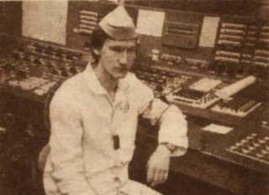
Алексей Бреус пришел на блок сам, не по принуждению и совершенно осознанно. Пришел не ради подвига и не за наградами, не за пятикратной зарплатой, которой тогда еще попросту не было. По его словам, быть в тот день на блоке - было его обязанностью, работой, так же, как это было работой для его друзей. Чернобыль так распорядился, что это были его последние рабочие дни в качестве оператора атомной станции. И ему, как и его товарищам, сегодня нечего стыдиться. Они остались профессионалами даже в условиях, когда их рабочее место превратилось в ад. Они не дрогнули, не побежали. Они вышли навстречу опасности не только по долгу службы, но и по велению сердца!
Ф.И.О: БРЕУС Алексей Алексеевич
Адрес в Припяти: ул. Спортивная, 17-а, кв. № 74.

Образование - высшее. В 1982 году закончил Московское высшее техническое училище (ныне – университет) им. Н.Э.Баумана по специальности 311 - ядерные энергетические установки На Чернобыльской АЭС - с июня 1982 года. Работал в должности инженера оперативной группы - на рабочих местах оператора установки подавления активности (УПАК) и оператора реакторного отделения (оператор ГЦН), затем - куратором от ЧАЭС на монтаже реактора и оборудования четвертого блока (курирование и приемка работы монтажных и наладочных организаций), после пуска четвертого блока работал инженером управления блоком №4 (ИУБ), затем - старшим инженером управления блоком №4 (СИУБ). Место работы на 26 апреля 1986 года: Чернобыльская АЭС, старший инженер управления блоком № 4, табельный № 0230.

«…С 0:00 часов до 6:55 утра 26 апреля 1986 года был дома, в Припяти. В момент аварии спал в своей квартире. Взрыва, шума или чего-то подобного не слышал, хотя окна квартиры выходят в сторону ЧАЕС и из них хорошо видны энергоблоки. Через несколько лет узнал, что моего соседа - пожарного, лейтенанта Петра Хмеля (перенес ОЛБ-2 – острую лучевую болезнь 2-ой степени), ночью разбудили и забрали на четвертый блок, но шума в коридоре тоже не слышал. Спал.
К 7 часам утра подошел к автобусной остановке напротив бассейна "Лазурный", откуда должен был уехать на работу на ЧАЭС. На работу выходил в соответствии с действовавшим в то время графиком сменной работы - у меня был первый их трех рабочих дней после двух выходных (работал во второй смене, или смене "Б-2"). На остановке было очень много людей. Подумал, что с автобусами какая-то задержка. Не доходя до остановки, на другой стороне улицы увидел "дежурку" - дежурный автобус начальника смены станции. Начальник смены турбинного цеха (НСТЦ) В.Г. Усенко позвал меня к "дежурке", и я сел в нее, радуясь тому, что не придется ехать в забитом автобусе, которого все еще нет. Сразу после этого "дежурка" поехала на станцию.
7:00-7:15
Ехали на дежурном автобусе ("Кубань") от остановки до административно-бытового корпуса первой очереди (АБК-1) обычным маршрутом: мимо открытых распределительных устройств (ОРУ) пристанционных электросетей. Подъезжая к ОРУ, увидел из автобуса разрушенный блок и таким образом узнал об аварии. До этого никто ничего мне не говорил об аварии, в автобусе почти не разговаривали. Впервые в жизни ощутил, что означают слова "волосы встают дыбом". Вид разрушенного блока навел на мысль о многочисленных жертвах под развалом, подумалось о "братской могиле". Появилось недоумение: зачем нас сюда привезли, что здесь еще можно делать?
…7:25 Принял таблетку йодистого калия (самостоятельное решение – таблетку предложил охранник на КПП-2, спасибо ему! Насыщение щитовидной железы обычным йодом предотвращает накопление в ней радиоактивного йода). Прошел на промплощадку АЭС. Мимо столовой "Ромашка", через железнодорожный путь, мимо компрессорной станции (КСН) дошел до АБК-2, поднялся на второй этаж санпропускника. По пути получил от начальника смены турбинного цеха (НСТЦ) В.Г. Усенко (ОЛБ-2) команду идти на свое рабочее место - т.е. на щит управления четвертым блоком (БЩУ- 4). Проходя по территории АЭС, изучал развал четвертого блока, расположенный практически передо мной. Из развала поднимался легкий, едва заметный то ли пар, то ли дым. Хорошо были видны обнажившиеся блестящие стояки пароводяных коммуникаций (стояки ПВК - это трубы, по которым вода выходит из реактора), они были расположены, как и положено, вертикально (очень хорошо это помню), а если и были наклонены, то на меня или от меня – так, что для меня этот наклон не был заметен. Были видны желтые двигатели главных циркуляционных насосов (ГЦН - качают воду через реактор), так как стен, за которыми они стоят, уже не было. Один из двигателей, как мне показалось, немного наклонился. Барабаны-сепараторы (емкости для охлаждающей воды реактора) также оказались видны. Они были ниже стояков ПВК, т.е. ниже верхней части реактора - так называемой схемы "Е", или "крышки" реактора (устоявшееся название этой конструкции – "Елена"). Поэтому я решил, что барабаны-сепараторы, из которых вода должна поступать в реактор, провалились ниже реактора, а значит, реактор хоть на время - до включения аварийной подачи воды в него - мог оставаться без охлаждения и поэтому мог быть поврежден (как узнал через год или два, расположение схемы "Е" и барабанов-сепараторов было совсем другим: это наоборот, барабаны-сепараторы остались на своем месте, а "Елена" вместе с установленными на ней стояками ПВК оказалась выше барабанов-сепараторов - она поднялась во время взрыва). Было очевидным, что коммуникации сильно повреждены, реактор тоже наверняка поврежден, но, видимо, не разрушен, и в него подается вода. Понял, что именно для этого я здесь: требование "обеспечить подачу воды в реактор в любом режиме" было записано не только в эксплуатационных инструкциях по моему оборудованию, но даже в моей должностной инструкции, несмотря на то, что это был не технический, а административный документ, определяющий требования к моей подготовке, объем необходимых знаний, периодичность экзаменов, медицинских проверок, закрепленное оборудование, взаимоотношения с начальством и подчиненными и т.п.
"Задним числом" можно, конечно, рассуждать о необходимости или нецелесообразности подачи воды в реактор в той ситуации. Сейчас, спустя годы после катастрофы, считаю, что это все же нужно было делать. Персонал ЧАЭС обвинили в ряде нарушений, которые якобы и привели к взрыву. Если бы мы 26 апреля 1986 года не пытались подавать воду к реактору, то персонал обвинили бы еще в одном нарушении. Наверняка!
Надо признаться, надо мной довлел тот факт, что мы, приехавшие утром на разрушенный блок, зачем-то здесь нужны: раз уж нас сюда привезли, значит, что-то еще можно сделать, не все потеряно, и еще есть надежда. Возможно, из-за этого обстоятельства, вопреки некоторым фактам и догадкам, никак не хотелось соглашаться с тем, что реактор полностью разрушен. Вместо этого искались аргументы в подтверждение того, что на реактор еще можно воздействовать и подавить исходившую от него опасность.
…7:30 Переоделся в санпропускнике на втором этаже АБК-2. В санпропускнике видел В. Бражника (ОЛБ-4, умер от переоблучения), кожа у него была красного цвета, и было видно, что он очень плохо себя чувствует. После переодевания в санпропускнике в белую униформу вошел в зону строго режима, взял свою фотокассету индивидуального дозиметрического контроля, одел ее, как и положено, на пуговицу на груди. По коридору на отметке +9 м (так называемый "золотой" коридор, проходящий через все четыре блока ЧАЭС примерно на уровне третьего этажа, т.е. на высоте 9 м) пошел в сторону четвертого блока»
«…Мне дали респиратор "Лепесток - 200", и я надел его. В коридоре по пути к БЩУ-4 был небольшой завал - только в одном месте, что меня удивило: внутри сильно разрушенного блока, каким я его видел снаружи, оставались почти неповрежденные проходы и совсем целые помещения!»
«… Старший инженер управления турбинами (СИУТ) А.И Черанев (ОЛБ-1), которого привезли на блок еще ночью, сообщил мне, что на БЩУ-4 мощность дозы составляет 800 микро-Рентген в секунду (мкР/сек), а максимальный уровень был возле лужи позади рабочего места старшего инженера управления реактором (СИУР), где немного обвалилась облицовка с потолка. Я сразу оценил, что 800 мкР/сек - это ровно в 1000 (тысячу!) раз больше предельно-допустимой величины, установленной тогдашними нормами для персонала АЭС (теперешние украинские нормы – более жесткие). Оценил также, что мощность дозы в 800 мкР/сек приведет за час к облучению дозой около трех Рентген, но более детально рассчитывать свою дозу не пытался, и не было на это времени…»
«…8:03 Вошли в помещение 714/2 на отметке +27 м (рядом с питательным узлом четвертого блока). Помещение было отчасти заполнено паром, на полу - лужи. В помещении 714/2 примерно по 3-4 минуты находился возле ближней (к входу) и дальней задвижки. В помещении 714/2 мы открывали вручную задвижки подачи охлаждающей (питательной) воды в реактор снизу через систему аварийного охлаждения реактора (САОР). Из-за тугого хода задвижки поддавались плохо. Но расход через них был, о чем можно было судить по периодическим (через 5-10 сек) хлопкам обратного клапана»
«… Около 8:40 высказал В.Г. Смагину - моему непосредственному начальнику на блоке - сомнения в целесообразности подачи воды в реактор, так как видел, что барабаны-сепараторы - ниже «пятака». Выяснилось, что он этого не видел, так как на станцию проходил с другой стороны - через АБК-1. Находясь на БЩУ-4, заполнял свой оперативный журнал. Когда записывал время действий и посмотрел на часы, то очень удивился, что на часах всего около девяти утра. По моему внутреннему восприятию времени мне казалось, что уже около двух-трех часов дня! В целом было ощущение, чем-то похожее на эйфорию, готовность сделать все, что потребуется, хотя и не было уверенности в эффективности выполняемых действий…»

Рабочая смена Алексея Бреуса закончилась в 17.00, согласно его обычному рабочему распорядку. Он работал на станции до 29.04.86г, вплоть до начала эвакуации рабочих ЧАЭС из Припяти. Подробные записи дневника вы можете прочитать в его неопубликованных воспоминаниях в школьной библиотеке.

Стихотворение, длиной в рабочую смену

Памяти ликвидаторов,
работавших на крыше ЧАЭС

***

Кого не качнуло от страха,
Когда прогремел этот гром?
И после работы рубаху
Ты стягивал с тела с трудом.
Качались ступени и стены,
И в душе тошнило у стен.
Звенело... Считали рентгены...
На брата по сколько рентген?
Но не был ваш труд безрассуден,
Как лжёт нам обманщиков тьма:
Работали здесь только люди -
Машины сходили с ума...
В мгновении выбрав мгновенье
Как буднично сбрасывал ты
В веселое жизни кипенье
Незримую смерть с высоты.
А сколько потом это снилось,
Ввергая сознание в бунт!
Хотя наяву это длилось…
Какие-то сорок секунд…

***

Те, чье сердце оказалось, не из стали и свинца!
Монолог жены погибшего на тушении Чернобыльской АЭС пожарного
«Я не знаю, о чем рассказывать... О смерти или о любви? Или это одно и то же... О чем?
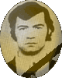
... Мы недавно поженились. Еще ходили по улице и держались за руки, даже если в магазин шли... Я говорила ему: "Я тебя люблю". Но я еще не знала, как я его любила... Не представляла... Жили мы в общежитии пожарной части, где он служил. На втором этаже. И там еще три молодые семьи, на всех одна кухня. А внизу, на первом этаже стояли машины. Красные пожарные машины. Это была его служба. Всегда я в курсе: где он, что с ним? Среди ночи слышу какой-то шум. Выглянула в окно. Он увидел меня: "Закрой форточки и ложись спать. На станции пожар. Я скоро буду". Самого взрыва я не видела. Только пламя. Все, словно светилось... Все небо... Высокое пламя. Копоть. Жар страшный. А его все нет и нет. Копоть от того, что битум горел, крыша станции была залита битумом. Ходили, потом вспоминал, как по смоле. Сбивали пламя. Сбрасывали горящий графит ногами... Уехали они без брезентовых костюмов, как были в одних рубашках, так и уехали. Их не предупредили, их вызвали на обыкновенный пожар... Четыре часа... Пять часов... Шесть... В шесть мы с ним собирались ехать к его родителям. Сажать картошку. От города Припять до деревни Сперижье, где жили его родители, сорок километров. Сеять, пахать... Его любимые работы... Мать часто вспоминала, как не хотели они с отцом отпускать его в город, даже новый дом построили. Забрали в армию. Служил в Москве в пожарных войсках, и когда вернулся: только в пожарники! Ничего другого не признавал. Семь часов... В семь часов мне передали, что он в больнице. Я побежала, но вокруг больницы уже стояла кольцом милиция, никого не пускали. Одни машины "Скорой помощи" заезжали. Милиционеры кричали: машины зашкаливают, не приближайтесь. Не одна я, все жены прибежали, все, у кого мужья в эту ночь оказались на станции. Я бросилась искать свою знакомую, она работала врачом в этой больнице. Схватила ее за халат, когда она выходила из машины: "Пропусти меня!" - "Не могу! С ним плохо. С ними со всеми плохо". Держу ее: "Только посмотреть". "Ладно, - говорит, - тогда бежим. На пятнадцать-двадцать минут". Я увидела его... Отекший весь, опухший... Глаз почти нет... "Надо молока. Много молока! - сказала мне знакомая. - Чтобы они выпили хотя бы по три литра". - "Но он не пьет молоко". - "Сейчас будет пить". Многие врачи, медсестры, особенно санитарки этой больницы через какое-то время заболеют... Умрут... Но никто тогда этого не знал... В десять утра умер оператор Шишенок... Он умер первым... В первый день... Мы узнали, что под развалинами остался второй - Валера Ходемчук. Так его и не достали. Забетонировали. Но мы еще не знали, что они все - первые...
Спрашиваю: "Васенька, что делать?" - "Уезжай отсюда! Уезжай! У тебя будет ребенок". А я - беременная. Но как я его оставлю? Просит: "Уезжай! Спасай ребенка!" - "Сначала я должна принести тебе молоко, а потом решим".
Прибегает моя подруга Таня Кибенок... Ее муж в этой же палате... С ней ее отец, он на машине. Мы садимся и едем в ближайшую деревню за
Ходемчук В.
Реактор стал его могилой
молоком.
Где-то три километра за городом... Покупаем много трехлитровых банок с молоком... Шесть - чтобы хватило на всех... Но от молока их страшно рвало... Все время теряли сознание, им ставили капельницы.
Врачи почему-то твердили, что они отравились газами, никто не говорил о радиации. А город заполнился военной техникой, перекрыли все дороги... Перестали ходить электрички, поезда... Мыли улицы каким-то белым порошком... Я волновалась, как же мне завтра добраться в деревню, чтобы купить ему парного молока? Никто не говорил о радиации... Только военные ходили в респираторах... Горожане несли хлеб из магазинов, открытые кульки с булочками... Пирожные лежали на лотках... Вечером в больницу не пропустили... Море людей вокруг... Я стояла напротив его окна, он подошел и что-то мне кричал. Так отчаянно! В толпе кто-то расслышал: их увозят ночью в Москву. Жены сбились все в одну кучу. Решили: поедем с ними. Пустите нас к нашим мужьям! Не имеете права! Бились, царапались. Солдаты, уже стояли солдаты, нас отталкивали. Тогда вышел врач и подтвердил, что они полетят на самолете в Москву, но нам нужно принести им одежду, - та, в которой они были на станции, сгорела. Автобусы уже не ходили, и мы бегом через весь город. Прибежали с сумками, а самолет уже улетел... Нас специально обманули... Чтобы мы не кричали, не плакали... Не помню дороги... Будто очнулась, когда увидела его мать: "Мама, Вася в Москве! Увезли специальным самолетом!" Но мы досадили огород (а через неделю деревню эвакуируют!) Кто знал? Кто тогда это знал? К вечеру у меня открылась рвота. Я - на шестом месяце беременности. Мне так плохо... Встаю я утром с мыслью, что поеду в Москву. Сама... "Куда ты такая?" - плачет мать. Собрали в дорогу и отца. Он снял со сберкнижки деньги, которые у них были. Все деньги.
... В Москве у первого милиционера спросили, в какой больнице лежат чернобыльские пожарники, и он нам сказал, я даже удивилась, потому что нас пугали: государственная тайна, совершенно секретно. - Шестая больница - на "Щукинской"...
В эту больницу, специальная радиологическая больница, без пропусков не пускали. И вот сижу в кабинете у заведующей радиологическим отделением - Ангелины Васильевны Гуськовой.
Она сразу меня спросила:
- У вас есть дети?
Как я признаюсь?! И уже понимаю, что надо скрыть мою беременность. Не пустит к нему! Хорошо, что я худенькая, ничего по мне незаметно. - Есть. - Отвечаю.
- Сколько?
Думаю: "Надо сказать, что двое. Если один - все равно не пустит".
- Мальчик и девочка.
- Раз двое, то рожать, видно, больше не придется. Теперь слушай: центральная нервная система поражена полностью, костный мозг поражен полностью...
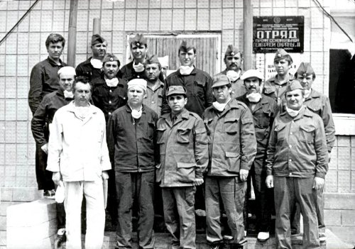
"Ну, ладно, - думаю, - станет немножко нервным". - Еще слушай: если заплачешь - я тебя сразу отправлю. Обниматься и целоваться нельзя. Близко не подходить. Даю полчаса. Но я знала, что уже отсюда не уйду. Если уйду, то с ним. Поклялась себе!
Захожу... Они сидят на кровати, играют в карты и смеются.
- Вася! - кричат ему.
Поворачивается:
- О, братцы, я пропал! И здесь нашла!
Смешной такой, пижама на нем сорок восьмого размера, а у него - пятьдесят второй. Короткие рукава, короткие штанишки. Но опухоль с лица уже сошла... Им вливали какой-то раствор...
- А чего это ты вдруг пропал? - Спрашиваю.
И он хочет меня обнять.
- Сиди-сиди, - не пускает его ко мне врач. - Нечего тут обниматься. Как-то мы это в шутку превратили. И тут уже все сбежались, и из других палат тоже. Все наши. Из Припяти. Их же двадцать восемь человек самолетом привезли. Что там? Что там у нас в городе. Я отвечаю, что началась эвакуация, весь город увозят на три или пять дней…
…На следующий день, когда я пришла, они уже лежали по одному, каждый в отдельной палате. Им категорически запрещалось выходить в коридор. Общаться друг с другом. Перестукивались через стенку... Точка-тире, точка-тире... Врачи объяснили это тем, что каждый организм по-разному реагирует на дозы облучения, и то, что выдержит один, другому не под силу. Там, где они лежали, зашкаливали даже стены. Слева, справа и этаж под ними... Там всех выселили, ни одного больного... Под ними и над ними никого...
…Через три дня предложили, что можно жить в гостинице для медработников, на территории самой больницы. Боже, какое счастье!! - Но там нет кухни. Как я буду им готовить?
- Вам уже не надо готовить. Их желудки перестают воспринимать еду. Он стал меняться - каждый день я встречала другого человека... Ожоги выходили наверх... Цвет лица... Цвет тела... Синий... Красный... Серо-бурый... А оно такое все мое, такое любимое! Это нельзя рассказать! Это нельзя написать! И даже пережить... Спасало то, что все это происходило мгновенно; некогда было думать, некогда было плакать.
Я любила его! Я еще не знала, как я его любила! Мы только поженились... Идем по улице. Схватит меня на руки и закружится. И целует, целует. Люди идут мимо, и все улыбаются...
Клиника острой лучевой болезни - четырнадцать дней... За четырнадцать дней человек умирает... В гостинице в первый же день дозиметристы меня замеряли. Одежда, сумка, кошелек, туфли, - все "горело".
Девятого мая... Он всегда мне говорил: "Ты не представляешь, какая красивая Москва! Особенно на День Победы, когда салют. Я хочу, чтобы ты увидела". Сижу возле него в палате, открыл глаза:
- Сейчас день или вечер?
- Девять вечера.
- Открывай окно! Начинается салют!
Я открыла окно. Восьмой этаж, весь город перед нами! Букет огня взметнулся в небо.
- Вот это да!
- Я обещал тебе, что покажу Москву. Я обещал, что по праздникам буду всю жизнь дарить цветы...
Оглянулась - достает из-под подушки три гвоздики. Дал медсестре деньги - и она купила.
Подбежала и целую:
- Мой единственный! Любовь моя!
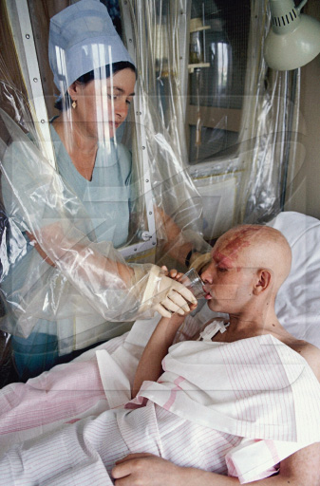
... Он лежал уже не в обычной палате, а в специальной барокамере, за прозрачной пленкой, куда заходить не разрешалось. Там такие специальные приспособления есть, чтобы, не заходя под пленку, вводить уколы, ставить катетор... Но все на липучках, на замочках, и я научилась ими пользоваться... Отсовывать... И пробираться к нему...
Возле его кровати стоял маленький стульчик... Ему стало так плохо, что я уже не могла отойти, ни на минуту. Звал меня постоянно: "Люся, где ты? Люсенька!" Звал и звал... Другие барокамеры, где лежали наши ребята, обслуживали солдаты, потому что штатные санитары отказались, требовали защитной одежды. Солдаты выносили судно. Протирали полы, меняли постельное белье... Все делали... Откуда там появились солдаты? Не спрашивала... Только он... Он... А каждый день слышу: умер, умер... Умер Тищура. Умер Титенок. Умер... Как молотком по темечку...
…Отлучилась... Возвращаюсь - на столике у него апельсин... Большой, не желтый, а розовый. Улыбается: "Меня угостили. Возьми себе". А медсестра через пленочку машет, что нельзя этот апельсин есть. Раз возле него уже какое-то время полежал, его не то, что есть, к нему прикасаться страшно. "Ну, съешь, - просит. - Ты же любишь апельсины". Я беру апельсин в руки. А он в это время закрывает глаза и засыпает. Ему все время давали уколы, чтобы он спал. Наркотики. Медсестра смотрит на меня в ужасе... А я? Я готова сделать все, чтобы он только не думал о смерти... И о том, что болезнь его ужасная, что я его боюсь... Обрывок какого-то разговора... У меня в памяти... Кто-то увещевает: "Вы должны не забывать: перед вами уже не муж, не любимый человек, а радиоактивный объект с высокой плотностью заражения» А я как умалишенная: "Я его люблю! Я его люблю!" Он спал, я шептала: "Я тебя люблю!" Шла по больничному двору: "Я тебя люблю!" Несла судно: "Я тебя люблю!"
...Ночь. Тишина. Мы одни. Посмотрел на меня внимательно-внимательно и вдруг говорит:
- Так хочу увидеть нашего ребенка. Какой он?
- А как мы его назовем?
- Ну, это ты уже сама придумаешь...
- Почему я сама, если нас двое?
- Тогда, если родится мальчик, пусть будет Вася, а если девочка - Наташка.
- Как это Вася? У меня уже есть один Вася. Ты! Мне другого не надо.
Я еще не знала, как я его любила! Он... Только он...
... Пока я с ним... Этого не делали... Но, когда уходила, его фотографировали... Одежды никакой. Голый. Одна легкая простыночка поверх. Я каждый день меняла эту простыночку, а к вечеру она вся в крови. Поднимаю его, и у меня на руках остаются кусочки его кожи, прилипают.
Прошу: "Миленький! Помоги мне! Обопрись на руку, на локоть, сколько можешь, чтобы я тебе постель разгладила, не покинула наверху шва, складочки". Любой шовчик - это уже рана на нем. Я срезала себе ногти до крови, чтобы где-то его не зацепить. Никто из медсестер не мог подойти, прикоснуться, если что-нибудь нужно, зовут меня. И они фотографировали... Говорили, для науки. А я бы их всех вытолкнула оттуда! Кричала бы! Била! Как они могут! Все мое... Все любимое... …Говорю дежурной медсестре: "Он умирает". - Она мне отвечает: "А что ты хочешь? Он получил тысяча шестьсот рентген, а смертельная доза четыреста. Ты сидишь возле реактора". Все мое... Все любимое. Когда они все умерли, в больнице сделали ремонт... Стены скоблили, взорвали паркет и вынесли... Дальше... Последнее... Помню вспышками... Обрыв...А в то утро Таня Кибенок так меня просила, молила: "Поедем со мной на кладбище. Я без тебя не смогу". В то утро хоронили Витю Кибенка и Володю Правика... С Витей они были друзья. Вернулась с кладбища, быстренько звоню на пост медсестре: "Как он там?" - "Пятнадцать минут назад умер". Как? Я всю ночь у него. Только на три часа отлучилась! Стала у окна и кричала: "Почему? За что?" Смотрела на небо и кричала... На всю гостиницу... Ко мне боялись подойти...
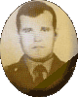
...Шла с ним до гроба... Хотя запомнила не сам гроб, а большой полиэтиленовый пакет... Этот пакет... В морге спросили: "Хотите, мы покажем вам, во что его оденем". Хочу! Одели в парадную форму, фуражку наверх на грудь положили. Обуть не обули, не подобрали обувь, потому что ноги распухли... На моих глазах... В парадной форме его засунули в целлофановый мешок и завязали... И этот мешок уже положили в деревянный гроб... А гроб еще одним мешком обвязали... Целлофан прозрачный, но толстый, как клеенка... И уже все это поместили в цинковый гроб... Втиснули... Одна фуражка наверху осталась...
На кладбище нас окружили солдаты... Шли под конвоем... И гроб несли... Никого не пустили... Одни мы были... Дежурная, когда мы уходили, пересчитала все полотенца, все простыни... Тут же их складывала в полиэтиленовый мешок. Наверное, сожгли... За гостиницу мы сами заплатили... За четырнадцать суток...
Клиника лучевой болезни - четырнадцать суток... За четырнадцать суток человек умирает...
Дома я уснула. Зашла в дом и повалилась на кровать. Я спала трое суток... Приехала "Скорая помощь". "Нет, - сказал врач, - она не умерла. Она проснется. Это такой страшный сон".
Мне было двадцать три года...
Принесли мне Васин орден... Красного цвета... Я смотреть на него долго не могла... Слезы катятся... Но я вам рассказывала о любви... Как я любила...".
Людмила Игнатенко,
жена погибшего пожарного Василия Игнатенко
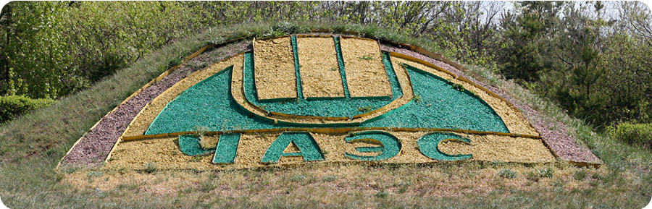***
"...Здесь и запахи другие, и другие небеса,
И с лица природы каплет, зараженная слеза
Треск дозиметра, как эхо погребального костра,
За ошибки человека платит мертвая земля.
Жизнь лампадой тихо тлеет,
Слышишь? — ангел твой поет!
Жертвы «атома» уходят,
Все быстрей из года в год,
И бетон беду не спрячет,
И «колючкой» не запрет,
Воском свечка в церкви плачет,
Отпевание идет.
Нет урока для державы,
Лучше чем миллион смертей,
Оглянитесь, право-слово, посмотрите на детей.
Тех, чьи семьи потеряли, и кормильца и отца,
Тех чье сердце оказалось, не из стали и свинца"
***

ЖИТТЯ ЗАРАДИ ЖИТТЯ…

«Но подо мной губительный огонь
Ты гасишь милосердными руками….»

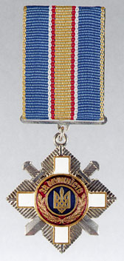
"За героический подвиг во имя жизни нынешних и будущих поколений, личное мужество и самопожертвование, проявленные в ликвидации аварии на Чернобыльской АЭС"
звание Герой Украины с удостаиванием ордена «Золотая Звезда» присвоено:
ВАЩУКУ Николаю Васильевичу – командиру отделения 6-й отдельной военизированной пожарной части по охране города Припяти, Киевская область
ИГНАТЕНКО Василию Ивановичу – командиру отделения 6-й отдельной военизированной пожарной части по охране города Припяти, Киевская область
ЛЕЛЕЧЕНКО Александру Григорьевичу – заместителю начальника электрического цеха Чернобыльской АЭС, Киевская область
ТИТЕНКУ Николаю Ивановичу - пожарнику 6-й отдельной военизированной пожарной части по охране города Припяти, Киевская область
ТИШУРЕ Владимиру Ивановичу – старшему пожарнику 6-й отдельной военизированной пожарной части по охране города Припяти, Киевская область.
Посмертно.
"Про відзначення державними нагородами України з нагоди Дня вшанування учасників ліквідації наслідків аварії на Чорнобильській АЕС" за мужество, самоотверженность, высокий профессионализм, проявленные во время ликвидации последствий Чернобыльской катастрофы орденом "За мужество" ІІІ степени награжден ряд работников ЧАЭС, получивших смертельную дозу облучения, выполняя работу по локализации аварии в первые часы после ее возникновения. Посмертно.
АКИМОВ Александр Федорович - начальник смены блока
БАРАНОВ Анатолий Иванович - старший дежурный электромонтер
БРАЖНИК Вячеслав Степанович - машинист паровой турбины турбинного цеха
ВЕРШИНИН Юрий Анатольевич - машинист-обходчик турбинного оборудования турбинного цеха
ДЕГТЯРЕНКО Виктор Михайлович - дежурный оператор реакторного цеха
КОНОВАЛ Юрий Иванович - дежурный электромонтер электрического цеха
КУДРЯВЦЕВ Александр Геннадьевич - старший инженер реакторного цеха
НОВИК Александр Васильевич - машинист-обходчик турбинного оборудования турбинного цеха
ПЕРЕВОЗЧЕНКО Валерий Иванович - начальник смены реакторного цеха
ПЕРЧУК Константин Григорьевич - старший машинист турбинного оборудования турбинного цеха
ПРОСКУРЯКОВ Виктор Васильевич - старший инженер реакторного цеха
ТОПТУНОВ Леонид Федорович - старший инженер реакторного цеха
ХОДЕМЧУК Валерий Ильич - старший оператор реакторного цеха
ШАПОВАЛОВ Анатолий Иванович - старший дежурный электромонтер электрического цеха
ЖИТТЯ ЗАРАДИ ЖИТТЯ…

Акуленко Владимир
Алейников Владимир
Анцигин Александр
Баевский Анатолий
Башинский Валентин
Бездетный Василий
Бельмесов Анатолий
Бондарь Владимир
Ващук Николай
Вдовенко Василий
Волошин Сергей
Войтко Петр
Галушка Анатолий
Герасимчук Владимир
Герасименко Иван
Голозубов Владимир
Горбатенко Михаил
Грищенко Григорий
Гусарскрий Александр
Григоренко Анатолий
Гунченко Владимир
Доценко Владимир
Еремчук Владимир
Ерко Николай
Ерофеев Алевтин
Игнатенко Василий
Жигловский Александр
Жирный Алексей
Жмутский Александр
Зеленский Петр
Калинин Николай
Каргин Владимир
Касперович Анатолий
Кедровский Александр
Коваль Григорий
Карпенко Николай
Кравчук Владимир
Козьяков Виктор
Корниенко Григорий
Ковалевская Нина
Коваленко Федор
Коваль Валерий
Колесник Александр
Кравченко Владимир
Комар Степан
Конюшок Василий
Костенко Василий
Крисько Михаил
Личман Иван
Малюченко Григорий
Машталир Виктор
Малеваный Владимир
Мельник Василий
Мельник Анатолий
Мехальский Евгений
Муха Иван
Мелихов Петр
Моруга Михаил
Музыченко Алескей
Невенчаный Виктор
Никитенко Николай
Опанасенко Михаил
Панченко Николай
Прищепа Владимир
Прийма Виктор
Полищук Василий
Полудо Александр
Самойленко Семен
Семенюк Владимир
Северин Александр
Сердюченко Владимир
Скидан Николай
Ступак Сергей
Ткачук Николай
Троц Илья
Ханенко Иван
Фирко Анатолий
Шваб Леонид
Цегельник Аркадий
Чередниченко Анатолий
Черненко Дмитрий
Чухно Виталий
Чудинов Михаил
Яковенко Петр
Яценко Иван

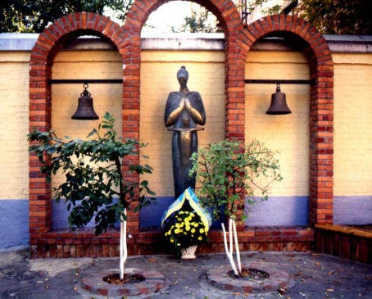

«…Храни тебя, Господь, любимый мой!
Храни тебя, души спасенной пламень!»
Старайтесь в сердце Память сохранить…
На ликвидацию последствий катастрофы ушло почти четыре года. В этой поистине героической эпопее приняли участие почти 800 тысяч человек со всего Советского Союза. Не остались в стороне и сибиряки. Только из нашего края в Чернобыль было направлено около двух с половиной тысяч человек, в том числе и около 850 человек из города Красноярска. Основную часть «ликвидаторов»-красноярцев, около 570 человек, составляли призванные военкоматами рядовые, сержанты и офицеры запаса. Также туда были направлены кадровые военные, служащие МВД, специалисты треста «Сибхимстрой», солдаты и сержанты срочной службы и даже женщины. Одними из первых, из нашего города, выехали в Чернобыль инженеры и специалисты производственного объединения «Сибцветметавтоматики». Они сумели в кратчайшие сроки оборудовать семь тяжелых бульдозеров радиоуправлением, что позволило производить расчистку территории вокруг ЧАЭС в местах с высокой радиацией без участия трактористов. Это были единственные радиоуправляемые механизмы, которые смогли работать в условиях высокой радиации. Их зарубежные собратья (японские, германские) так и не оправдали надежд. За прошедшие после катастрофы 20 лет большая часть «ликвидаторов»-красноярцев стали инвалидами, а 193 уже нет в живых . Средней возраст навсегда ушедших составил 42 года…
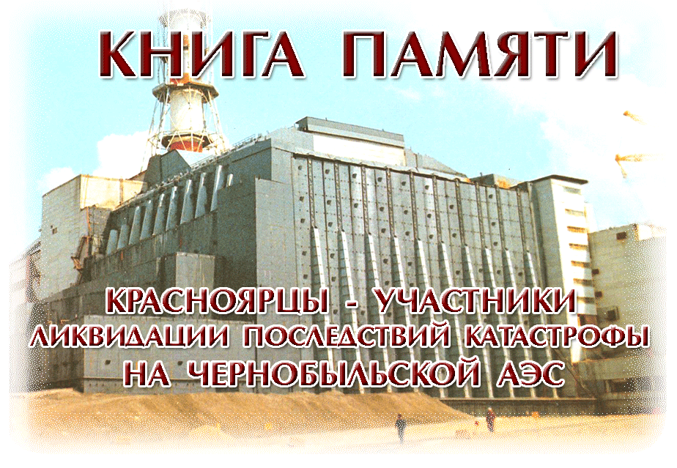
За мужество и самоотверженность, проявленные при ликвидации последствий катастрофы на Чернобыльской АЭС многие «ликвидаторы» награждены государственными наградами: орденами Мужества, медалями «За заслуги перед Отечеством» 2-й степени, «За спасение погибавших», «За боевые заслуги»

Жители Центрального района Красноярска –
ликвидаторы аварии

Борода Владимир Николаевич |  | Бутенко Владимир Трофимович
Гаврилюк Борис Михайлович |  | Ганькин Юрий Прокопьевич
Гаджиев Садар Фарман-оглы |  | Головчанов Игорь Борисович
Горбатенко Михаил Владимирович |  | Гусев Виктор Сергеевич
Дамов Михаил Иванович |  | Затонский Геннадий Александрович
Иванов Анатолий Евгеньевич |  | Ильюшенко Виктор Федорович
Исаев Анатолий Андреевич |  | Калиняк Александ Юрьевич
Кенжекулов Назармамат Пармаматович |  | Клименко Анатолий Михайлович
Климович Александр Леонидович |  | Клочков Руслан Викторович
Королев Геннадий Борисович |  | Кулаков Евгений Михайлович
Лисун Федор Федорович |  | Лубенков Владимир Иванович
Манукян Мартирос Александрович |  | Мельников Александр Юрьевич
Митусов Геннадий Алексеевич |  | Михайлов Алексанр Николаевич
Морозов Александр Алексеевич |  | Новгородов Александр Григорьевич
Обушенков Андрей Геннадьевич |  | Охременко Александр Юрьевич
Панов Владимир Николаевич |  | Полутов Сергей Валерьянович
Потехин Николай Васильевич |  | Примаков Юрий Викторович
Реут Владимир Юрьевич |  | Рогожин Виталий Константинович
Розманов Иван Прокопьевич |  | Саидов Салаудин Зиявдинович
Самсончик Николай Николаевич |  | Санаров Виктор Васильевич
Тарараев Александр Иванович |  | Тимошенко Геннадий Васильевич
Токарев Александр Васильевич |  | Тукмачев Игорь Дмитриевич
Федечкин Андрей Викторович |  | Феоктистов Борис Петрович
Харитонов Геннадий Михайлович |  | Царегородцев Михаил Егорович

Памяти жертв Чернобыльской катастрофы

Смертельный таймер начал свой отсчет
И шелестит, как мятая бумага.
Включилась бомба, предъявляя счет
Нам всем за возведенье саркофага.

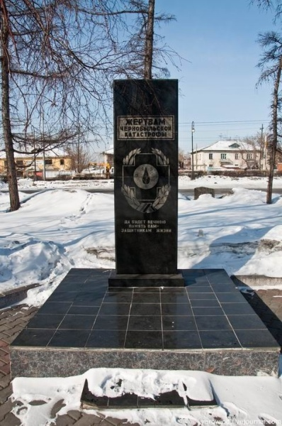
Упрямо что-то тикает внутри,
И хочется закрыть, порою, уши.
Забыть об этом и от всей души
Молитву сокровенную послушать.

Так хочется себя слегка взбодрить:
Держись по этой жизни, ликвидатор!
Бог дал тебе, а значит – надо жить
Упрямо, не смотря на детонатор.
Коварный таймер тикает внутри.
И нервы на пределе кровоточат
И эту бомбу, как не посмотри,
За нас с тобой никто не обесточит.

Когда отсчет приблизится к нулю
И на руках замрет не здешний холод,
Дай, Бог, продлить дорогу нам свою,
Перекусив заветный синий провод.

Но нас ничто не вынудит молчать!
И даже после смерти, из могилы
Мы будем к вашей совести взывать,
Чтоб Землю в саркофаг не превратили!

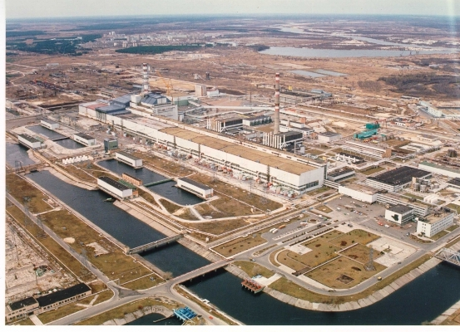
Мы обречены отстать от стаи
В самую суровую из зим…
Вы ж, летите!
Только улетая
Не забудьте, не взлетевший клин!
И в какие б радостные дали
Вас – счастливых птиц - не занесло,
Пусть вас от беспечности спасает
Наше опаленное крыло!

Где живет мое Детство…
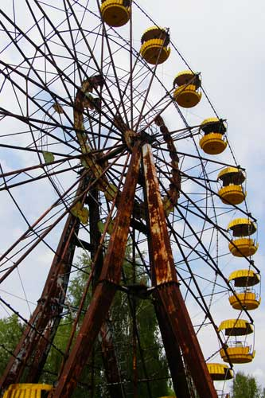
Размышления «Детей Чернобыля», эвакуированных из Припяти 27 апреля 1986г
Он по ночам, конечно, оживает
Наш город, опустевший на века
Там наши сны бредут, как облака.
И лунным светом окна зажигают

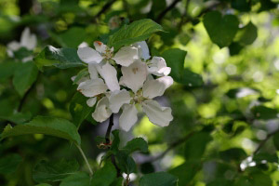

Почему я хочу сохранить Припять?
Потому что это мое детство. А оно у меня было очень счастливым. И от того, каким было детство, зависит вся жизнь человека. Сейчас я счастлива, а в тяжелые минуты смотрю вперед с верой в лучшее. Благодаря моему детству. Я хочу сохранить место на Земле, где живет мое детство.

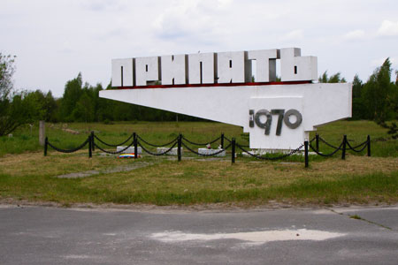
Сохранить город стоит уже хотя бы из уважения к тем людям, которые там жили, которые жертвовали своей жизнью ради других. И конечно тяжело видеть в каком состоянии находится Припять сейчас - приходит мысль о том, что наш народ быстро забывает прошлое.
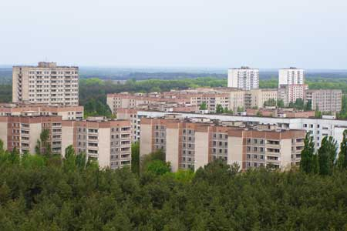
Нужно чтобы Припять жила и люди помнили, что делает радиация с городами и людьми... В общем, это должен быть музей-памятник... Просто больно думать... город не дожил до совершеннолетия... это подобно сну спящей красавицы... ведь именно в 16 лет она укололась веретеном и заснула, до появления принца...
Для меня лично трудный вопрос, но постараюсь ответить... Не знаю, город, как бы зовет к себе, как одинокий человек зовет к себе, что бы его навещали почаще, чтобы не забывали... Коряво вышло объяснение!? Это не объяснить, это надо почувствовать...
Вспомни город Припять, посмотри, что стало,
С юною столицей атомной звезды.
Стала наша Припять самой горькой былью,
И деревья шепчут:"Не уберегли..."
Взгляни на это небо, что у нас над головою,
Небо чистое, святое и дарующее свет.
Береги то небо - мирное, родное,
И закат багряный, золотой рассвет.

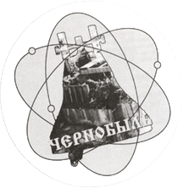
ИСТОЧНИКИ ИНФОРМАЦИИ

- http://pripyat.com/
- http://ru.wikipedia.org/wiki/Припять_(город)
- http://pripyathistory.ru/
- http://www.chornabil.narod.ru/
- http://chernobil.info/?p=1944
- http://www.souzchernobyl.ru/
- http://chernobyl-spb.narod.ru/tvorec.html
- http://www.kraschern.ru/135.html
- Книга Памяти http://kraschern.ru/memory/

